TAREA.
FECHA DE EMISIÓN: 19 DE JUNIO.
FECHA DE PRESENTACIÓN: 22 DE JUNIO.
GRADO: 3°
DOCENTE: KARINA FERRAGUD.
NOTIF DEL TUTOR/RA: ______________________________________
ACTIVIDADES:
1_ COMPLETAR:
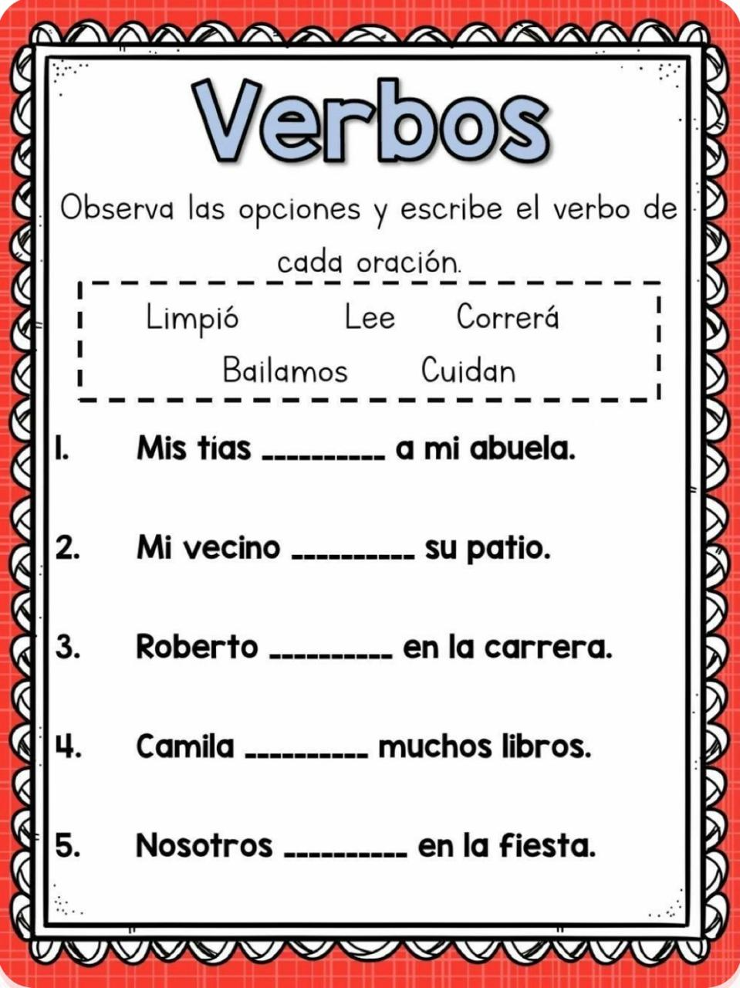

2_ SUBRAYAR EN EL CAPITULO 1 DE TONIO Y TUX CUATRO PALABRAS QUE DESCONOZCAS Y ESCRIBIR EN EL CUADERNO DE TAREAS SU SIGNIFICADO ,LUEGO REALIZAR ORACIONES CON CADA UNA ,LEO A MI FAMILIA.
IMPORTANTE:
_NO OLVIDAR DE TRAER ALCOHOL EN MI MOCHILA, PAÑUELITOS DESCARTABLES SI ESTOY RESFRIADO Y BARBIJO SI ESTOY CON MUCHA TOS, NOS CUIDAMOS ENTRE TODOS.
_ENCONTRAMOS HABITANTES INTRUSOS CAMINANDO EN LAS CABECITAS, RECORDEMOS:
- REVISAR DIARIAMENTE LA CABEZA.
- MANTENER EL CABELLO RECOGIDO.
- NO COMPARTIR PEINES, CEPILLOS, GORRAS NI VINCHAS.
- AVISAR AL DOCENTE SI ENCONTRAMOS A LOS INTRUSOS PARA PREVENIR Y AYUDARNOS ENTRE TODOS SI FUESE NECESARIO, PARA CUIDAR LA SALUD Y EL BIENESTAR DE NUESTROS COMPAÑEROS.
MUCHAS GRACIAS POR SU COLABORACIÓN.

QUE TENGAN UN LINDO FINDE SEMANA, SEÑO KARINA.

